1. 实验内容  
   利用EDA工具Quartus-ll的原理图输入法，用D触发器构成4位的二进制同步计数器，在此基础上将其改造成一个十进制计数器;用单脉冲输出按键作为十进制计数器的时钟输入;清零用拨动开关控制;将计数值在数码管上显示。进行原理图输入，波形仿真，将设计下载到FPGA中，连线，按键观察实验结果。

二、实验目的  
熟悉用QuartusII原理图输入法进行电路设计和仿真，掌握QuartusII图形模块单元的生成与调用。学会根据时序电路图分析电路的功能 ，并会自主实现时序逻辑电路的功能设计与仿真。  
  
三、实验设备  
EDA工具 Quartus-ll

1. 实验方法与手段

十进制计数器电路（用数码管显示）

7447芯片是一块BCD码转换成7段LED数码管的译码驱动IC，7447的主要功能是输出低电平驱动的显示码，用以推动共阳极7段LED数码管显示相应的数字。

用74161芯片通过异步清零实现十进制计数器，将芯片输出端接至7447的输入端进行译码后进行仿真，根据数字电路实验箱对应引脚进行引脚分配后，将设计下载到FPGA中，连线，按键观察实验。

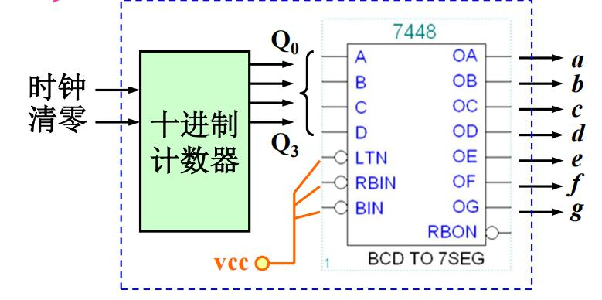

1. 实验原理图

十进制计数器电路

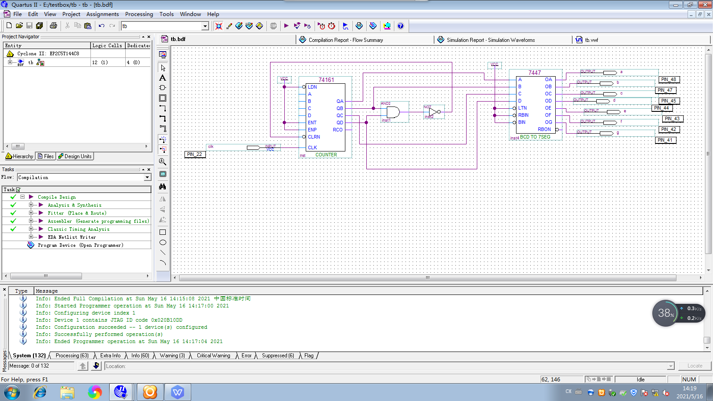

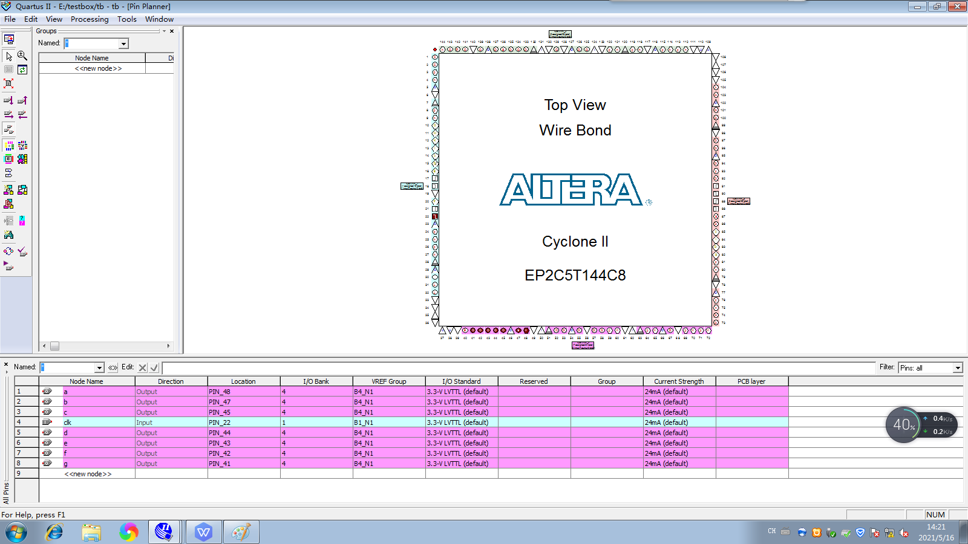

1. 实验现象记录分析

十进制计数器电路

（一）、仿真波形

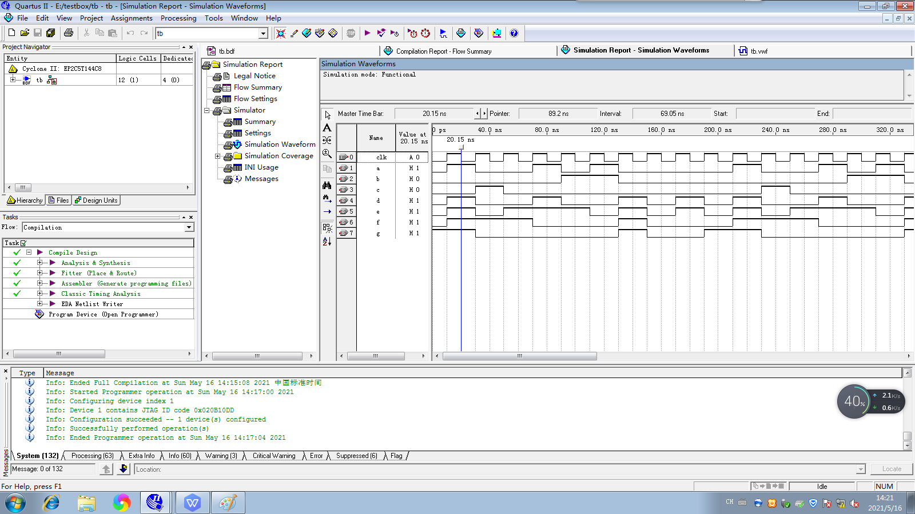

（二）、实验箱测试

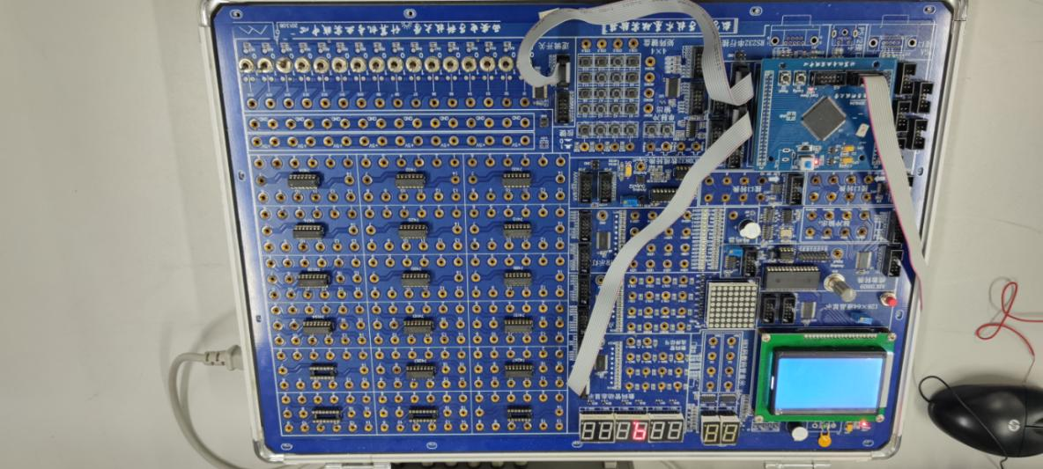

可观察到数码管的数字从0-9进行计数。

1. 实验结论与体会

通过本次实验我逐渐掌握了 QuartusII的设计与仿真功能，并熟悉了FPGA数字电路设计平台的使用。实验学习中，我熟悉了利用 QuartusII进行时序电路设计的过程，了解了常见计数器的功能与时序电路中二进制计数器的设计方法，对数字电路与逻辑设计的知识有了更加全面的认识，进一步提高了实践能力。